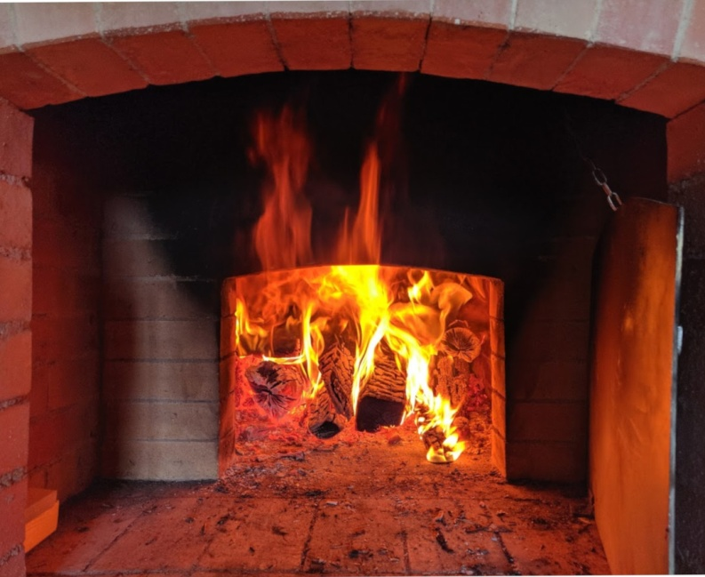
Отдел надзорной деятельности и профилактической работы Всеволожского района УНДиПР Главного управления МЧС России по Ленинградской области НАПОМИНАЕТ: о необходимости проверки печного оборудования

С наступлением холодов, более интенсивно происходит топка печей. Нередко они эксплуатируются с нарушением требований пожарной безопасности, а также имеют неправильное устройство. Всё это может послужить причиной пожаров.
ОНДиПР Всеволожского района напоминает, что перед началом отопительного сезона необходимо провести проверки и ремонт печей, котельных, теплогенераторных, калориферных установок и каминов, а также других отопительных приборов и систем.
Запрещается эксплуатировать печи и отопительные приборы без противопожарных разделок (отступок) от горючих конструкций, предтопочных листов, изготовленных из негорючего материала размером не менее 0,5 х 0,7 метра (на деревянном или другом полу из горючих материалов), а также при наличии прогаров и повреждений в разделках (отступках) и предтопочных листах.
В течение отопительного сезона необходимо обеспечивать проведение очистки дымоходов и печей (отопительных приборов) от сажи не реже:
1 раза в 3 месяца - для отопительных печей;
1 раза в 2 месяца - для печей и очагов непрерывного действия;
1 раза в 1 месяц - для кухонных плит и других печей непрерывной (долговременной) топки.
При эксплуатации котельных и других теплопроизводящих установок запрещается:
- допускать к работе лиц, не прошедших специального обучения без соответствующих квалификационных удостоверений;
- применять в качестве топлива отходы нефтепродуктов и другие горючие жидкости;
- эксплуатировать теплопроизводящие установки при подтекании жидкого топлива (утечке газа) из систем топливоподачи, а также вентилей у топки и у емкости с топливом;
- работать при неисправных или отключенных приборах контроля и регулирования, предусмотренных предприятием-изготовителем;
- сушить какие-либо горючие материалы на котлах и паропроводах;
- эксплуатировать котельные установки, работающие на твердом топливе, дымовые трубы которых не оборудованы искрогасителями и не очищены от сажи.
При эксплуатации печного отопления запрещается:
- оставлять без присмотра топящиеся печи, а также поручать присмотр за ними детям;
- располагать топливо, другие горючие вещества и материалы на предтопочном листе;
- применять для розжига печей горючие жидкости;
- топить углем, коксом и газом печи, не предназначенные для этих видов топлива;
- производить топку печей во время проведения в помещениях массовых мероприятий;
- использовать вентиляционные и газовые каналы в качестве дымоходов;
- перекаливать печи.
При установке временных металлических и других печей заводского изготовления в помещениях общежитий, административных, общественных и вспомогательных зданий предприятий, в жилых домах руководителями организаций обеспечивается выполнение указаний (инструкций) предприятий-изготовителей этих видов продукции, а также требований норм проектирования, предъявляемых к системам отопления.
Трещина в кладке отопительной печи - казалось бы, мелочь. Но из-за подобной «мелочи» хозяин дома рискует в одночасье лишиться своего имущества и крыши над головой. Помните об этом и соблюдайте требования пожарной безопасности.
При возникновении любой чрезвычайной ситуации или происшествия
необходимо срочно звонить в службу спасения по телефонам "01" или "101"
Владельцам мобильных телефонов следует набрать номер "101", "112"
или 8 (813-70) 40-829

